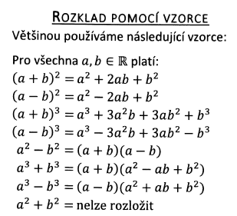**ALGEBRAICKÉ VÝRAZY**

1. Doplňte tak, aby platila rovnost:

( - ……..)2 = ……. - ………. +

( …….. - ) 2 = ……. + ……….

( +……..)2 = ……. + 3a + ………..

2. Proveďte úplný rozklad výrazů :

 =

=

 =

=

 =

 =

=

=

 =

 =

=

=

=

 =